附件1：

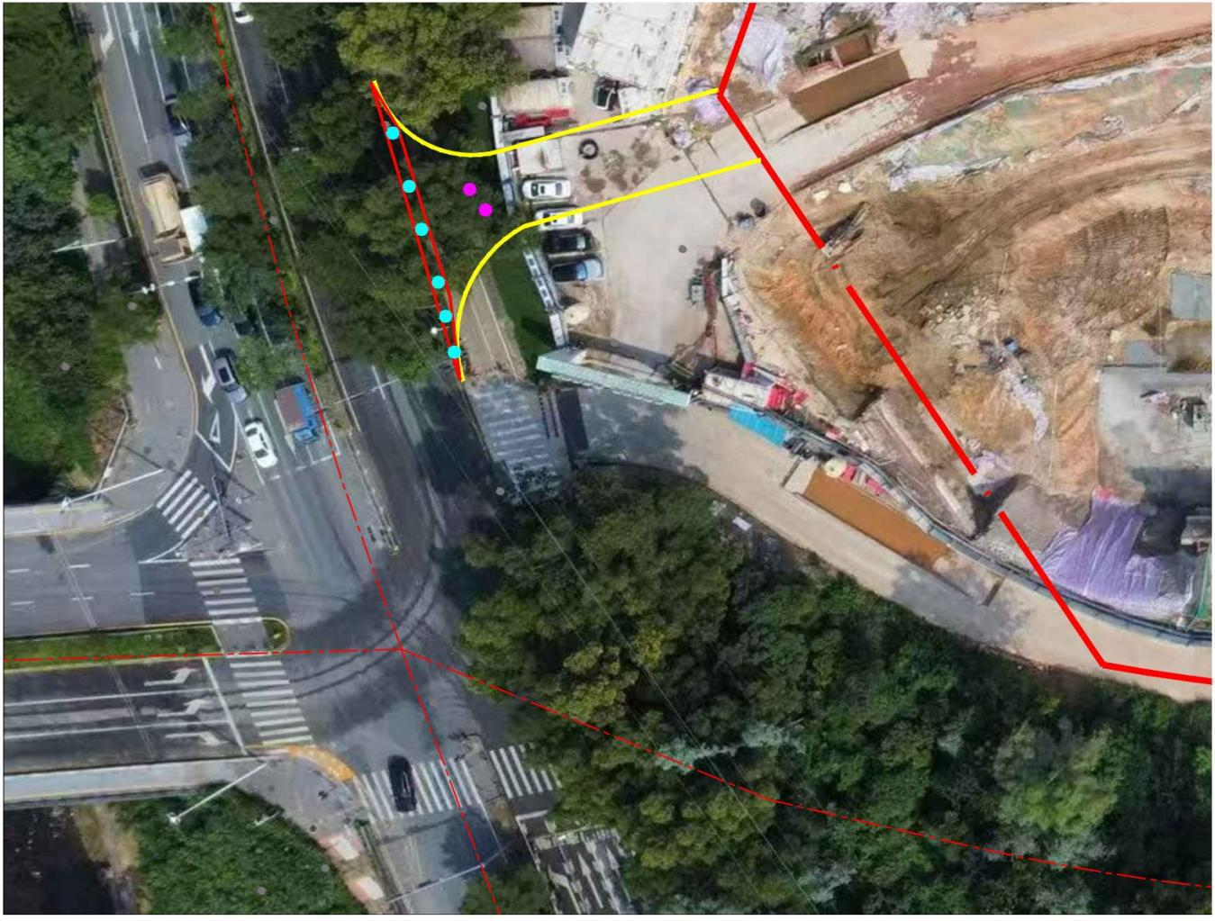

项目位置及实施范围图